***Классный час***

***Класс 5***

**Тема: «Мой Дагестан»**

**Цель и задачи:**

1. Прививать учащимся чувство любви к Родине, к своей малой Родине; воспитание патриотизма;
2. Воспитывать дружеское отношения между народами Дагестана, между нациями, между учащимися.
3. Пробудить интерес к истории родного края.
4. Приобщать учеников к прекрасному, к богатому культурно-историческому наследиюгорного Дагестана, малой Родины.
5. Углубить знания о кодексах народов Дагестана.

**Оборудование:**

Интерактивная доска, проектор, презентация, и т.д.

**Ход мероприятия:**

**Учитель:**

Здравствуйте, ребята.

Для начала послушаете пожалуйста притчу:

Один пожилой человек учил сыновей жить дружно. Но дети не слушались, и он однажды собрал их всех, положил перед ними веник и сказал:

- "Сломайте веник". Каждый из сыновей приложил много усилий,  чтобы сломать веник, но никто из них не смог этого сделать. Тогда отец развязал веник и сказал:

-"Ломайте по одному прутику". Все прутики по одному легко переломились. "Вот так и вы, как эти прутья, - сказал отец.

-Пока будете дружны между собою, вас никто не одолеет; а если будете ссориться, жить врозь, - вас легко можно будет одолеть и погубить".

-Какова главная мысль этой притчи?

**-**Верно. Тема нашего классного часа «В единстве и дружбе наша сила!»

**Слайд 1**

Мы сегодня будем говорить о нашей с вами Родине, о нашем Дагестане. О его дружеских отношениях между народами.

**Слайд 2**

**В ладони сердце можно уместить,  
Но в сердце целый мир ты не уместишь.  
Другие страны очень хороши,  
Но Дагестан дороже для души.**

***(Р. Гамзатов)***

***(звучит национальная музыка)***

**Учитель:**

Родина! Это самое великое, самое близкое и дорогое, что есть у человека. Нам всем нужно любить и беречь нашу большую и малую Родину. Родину мы приобретаем с самого рождения. Наши отцы и деды и прадеды любят и любили свою Родину – Дагестан:

**«Родина без нас может обойтись, но мы без Родины – никогда «.**

Так говорили наши прадеды.

**Читает ученик: ___________**

Стихотворение «Дагестан»

С ним в разлуке быть мне трудно:

грусть грызёт меня подсудно,

От вершин его вдали,

я как тонущее судно,

там, где не видать земли.

По пути и бездорожьям,

как бы ни был далеко,  
Я спешу к его подножьям,

будто Дагестану тоже  
без меня не так легко.

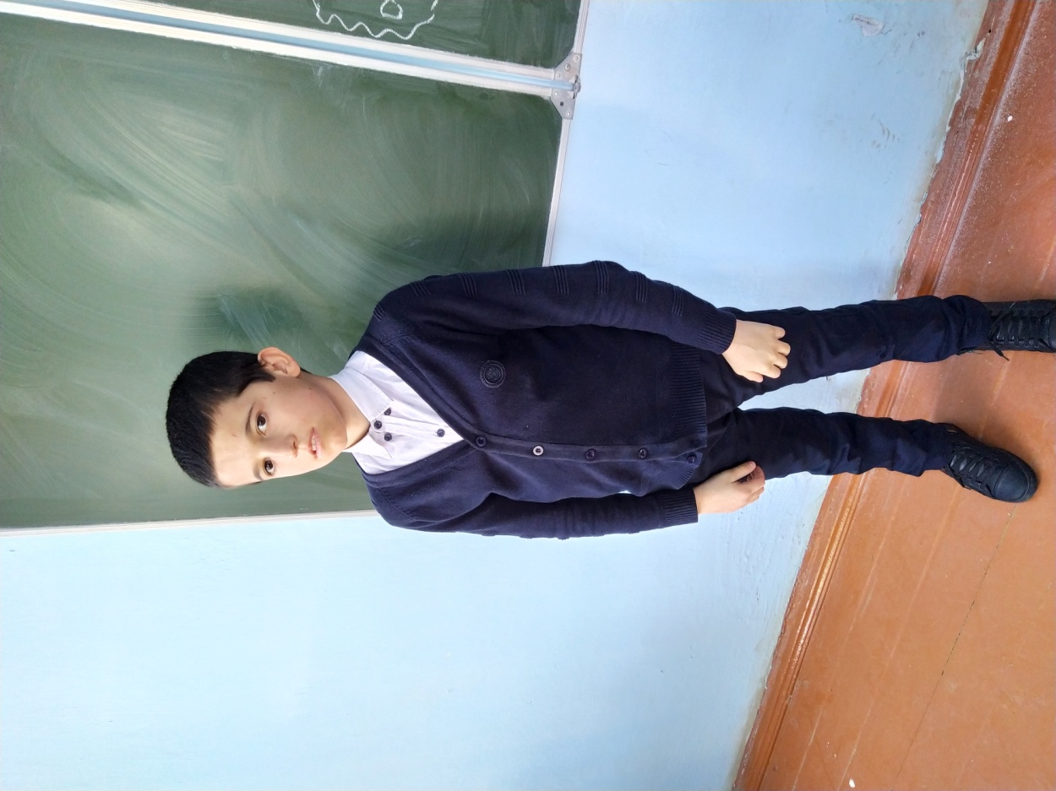

***Слайд 4***

***«Дагестана»***

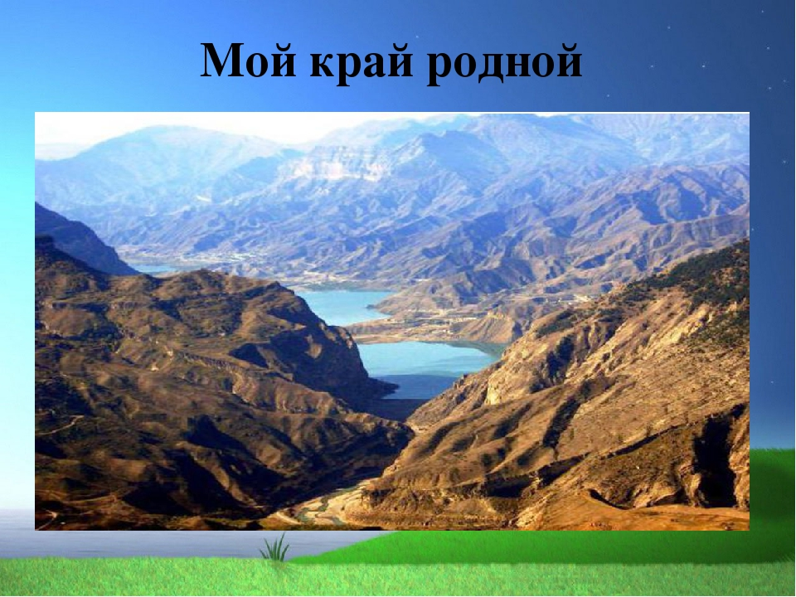

**Учитель:**

Мы с вами родились и растём в славном и прекрасном – многонациональном Дагестане.

**(Просмотр видеоролика о Дагестане)**

**Ученик**:

Дагестан – это древнее название нашего края. Дагестан означает „Страна гор”, „Даг” – гора, „стан” - страна.

Многие представляют наш край очень маленьким, но это не так. Площадь Дагестана занимает 50,3 тыс. кв.км. Это больше, чем площадь Армении, Эстонии, Молдовы, и даже Бельгии, Дании, Швейцарии. Можете посмотреть географическую карту, и вы в этом убедитесь.

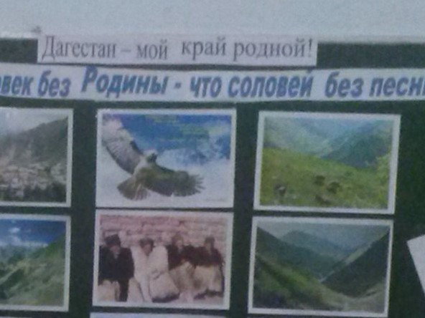

**Слайд 5**

**Учитель**

Карта Дагестана

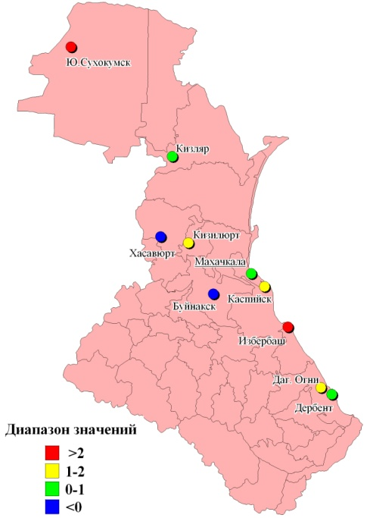

Расположен Дагестан на крайнем востоке Северного Кавказа, вдоль побережья Каспийского моря. Он граничит с такими братскими республиками, как Азербайджан, Грузия, Чеченская республика, Ставропольский край и Калмыкия.

Дагестан – суверенная республика в составе России. В Дагестане 10 городов, 41 сельских районов, 1639 селений, аулов и поселков.

**Учитель:**

Дагестан — это не просто Страна гор. Прежде всего, это страна многочисленных языков и народов, количество которых, несмотря на все усилия ученых мира, до сих пор не установлено достоверно. Какова же причина возникновения стольких языков.

Вашему вниманию сценка – сказка.

Старики рассказывают такую легенду:

*Шел по земле посланник Аллаха и раздавал из огромного хурджуна всем народам их языки.*

*- Китайцам я дал китайский язык. Побывал у арабов и дал им арабский язык. Грекам дал греческий, французам — французский. (каждая из народностей берет «язык «и благодарит)*

*-Эх устал я, отдохну.*

*Так разные были языки: один певучий, другой твердый, третий красочный, четвертый нежный. Народы радуются такому дару и тотчас начинают говорить, каждый на своем языке.*

***Слайд 6***

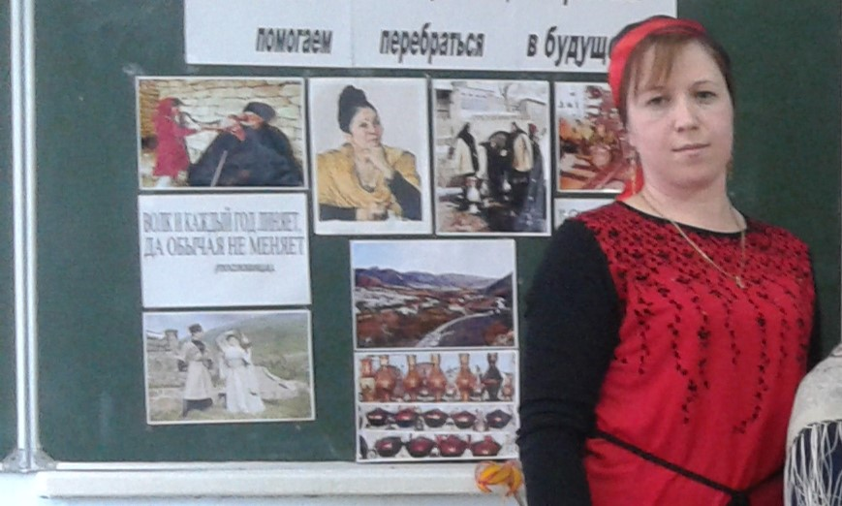

***Учитель:***

*Вот доехал этот человек до нашего Дагестана.*

*-Только что вручил я язык грузинам, на котором потом напишет Шота Руставели свою поэму, только что одарил осетин их осетинским языком.*

*Ведущий: Но случилось так, что в горах Дагестана в тот день гуляла снежная буря.*

*-Какая буря! Ничего не видно — ни дорог, ни жилья, у*

*меня уже и усы начали леденеть, не буду я карабкаться по этим скалам, да еще в такую погоду.*

*Взял он свой хурджун, в котором на дне лежали еще пригоршни две не розданных языков, да и высыпал все языки.*

— *Берите, кто какой хочет.*

***_____***

*Высыпанные языки подхватила буря, начала носить и метать, но тут выскочили из своих домов все дагестанцы. Торопясь и отталкивая друг друга, начали хватать, собирать драгоценные зерна, кому какое досталось. Каждый тогда раздобыл себе свой родной язык.*

***(Ученики на разных языках произносят отдельные фразы)***

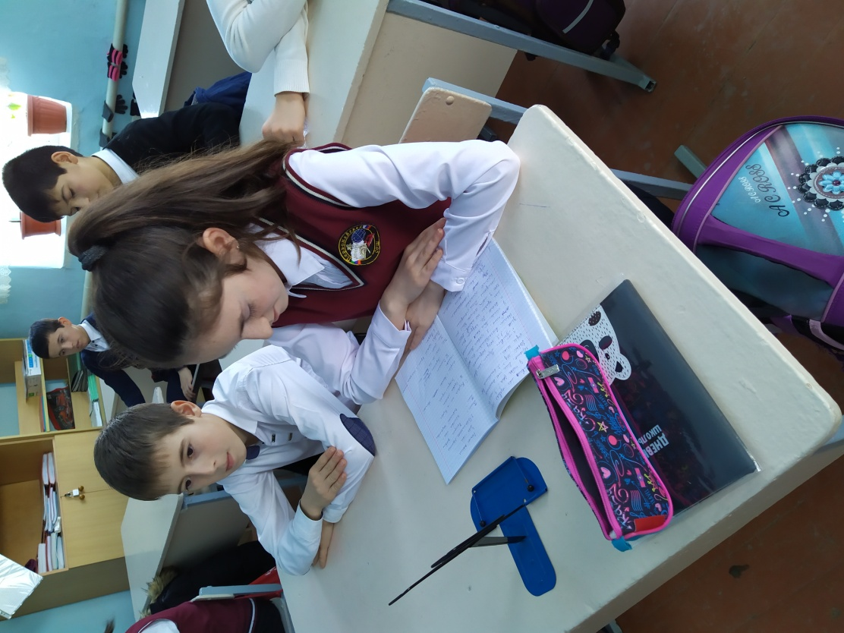

*Так и пошли с тех пор аварцы, лезгины, даргинцы, кумыки, таты, лакцы... А все это с тех пор называется****«Дагестан*»**

**Учитель:**

Многоязычен, многокрасочен Дагестан.

Они говорят на разных языках, но наши народы всегда были дружны.

**Ученик:**

Один за всех в беде суровой,  
В несчастье все – за одного.  
Таков древнейший, вечно новый   
Закон народа моего!

Наш Дагестан  
Дружбой славится,  
Нам в Дагестане

Очень нравится

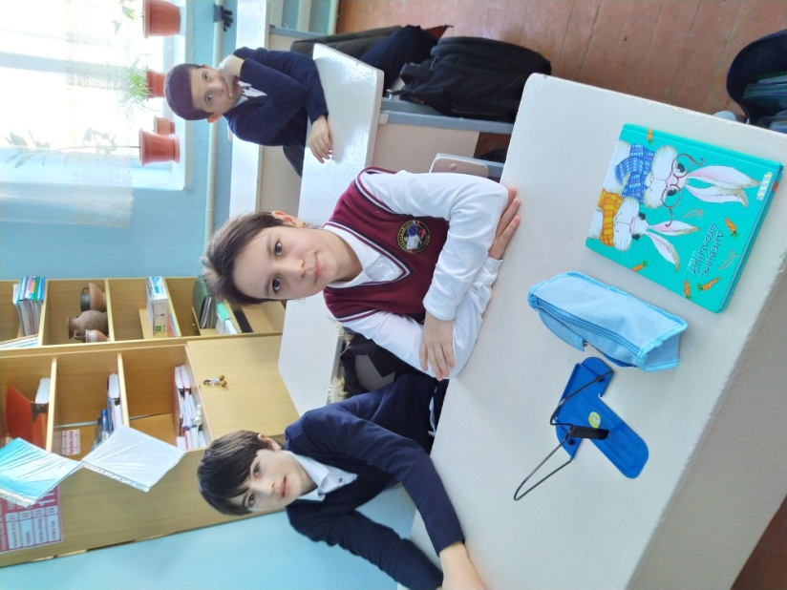

**Слайд 7**

**Учитель:**

Что такое дружба народов?

Какая бывает дружба народов?

При каких условиях возможна дружба народов? !

Дружите ли вы с ребятами другой национальности?

**(Из истории возникновения слова «дружба»)**

**Учитель:**

Когда то, давно люди в Дагестане жили маленькими селениями, во главе стоял князь. Чтобы защитить своё селение от врагов, набирал он верных, храбрых имужественных людей в своё войско, которое называлось дружина.

Каждого воина потом стали звать другом.  
Прошли века и теперь другом называют самого верного и надежного человека, который всегда разделит с тобой и радость, и горе, и придет тебе на помощь.

**Учител**ь.

Настоящий друг – это человек, которому можно доверить все свои проблемы.

Дружба – самое необходимое в жизни. Истинный друг не только тот, кто поможет в беде, а тот, кто искренне порадуется с тобой в светлые минуты жизни.

Дружба – одно из самых светлых и значимых чувств.

Настоящая дружба возникает между людьми, которые трепетно, бережно и терпеливо относятся друг к другу.

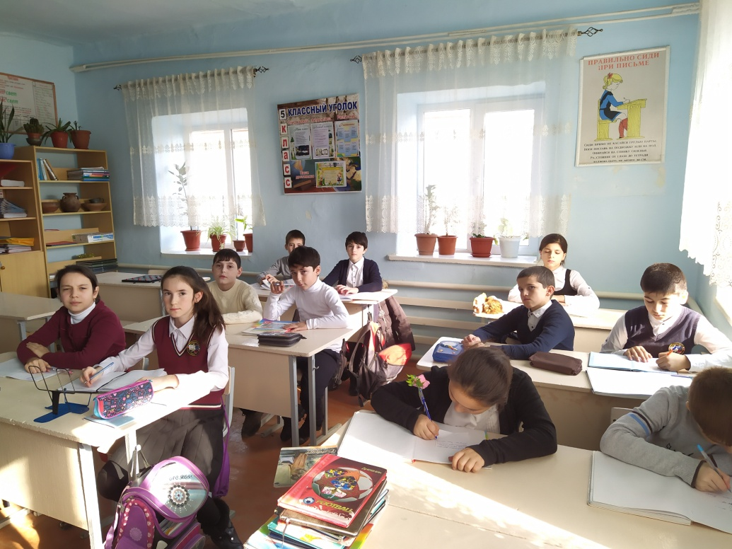

**Слайд 8**

**Учитель:**

А знаете ли вы, что во многих странах, и у нас в России, есть государственные награды, вручаемые за укрепление дружбы между народами? Орденом Дружбы народов награждаются: граждане России; предприятия, учреждения, организации, воинские части и соединения, республики, края, области, города.

Слово «дружба» в нашей жизни встречается постоянно. Например, в Москве наВДНХ есть фонтан дружбы, главный памятник Ижевска монумент «Дружба народов» у города Мозыря проходит нефтепровод «Дружба», перевал Дружба на леднике Джамансу, а у нас в городе в Буйнакске всем нам известен микрорайон «Дружба».

**Слайд 9**

Человек без друзей, что дерево без корней.

Нет друга - ищи, а нашел – береги.

Дружба крепка не лестью, а правдой и честью.

Дружба как стекло: разобьешь - не сложишь.

Скажи мне кто твой друг, и я скажу, кто ты.

Не тот друг, кто на пиру гуляет, а тот, кто в беде помогает.

**Слайд 10**

**Ведущий:**

Есть в Дагестане и свои кодексы.

**Слайд 11**

*1-й кодекс: Любовь к родному очагу, народу, родной земле.*

2-й кодекс: Справедливость и честность.

3-й кодекс: Доброта, великодушие, милосердие.

4-й кодекс: Честь и собственное достоинство.

5-й кодекс: Скромность.

6-й кодекс: Рассудительность.

7-й кодекс: Коллективизм.

8-й кодекс: Гостеприимство

9-й кодекс: Трудолюбие.

10-ый кодекс: Уважение к старшим.

В Дагестане одной из самых почитаемых традиций является традиция почитания старших. «Посоветуйся даже с камнем, если он старше тебя», - говорится в дагестанской пословице. Так и было на протяжении многих веков, так должно оставаться и впредь.

**(Сценка “Уважуха”)**

**(Сидят на тротуаре двое молодых ребят и разговаривают)**

**1-й**: Ты знаешь, у нас в Дагестане есть такая традиция – «Уважуха» называется.

**2-й**: Надо же! И что за такая традиция?

**1-й:** Если мимо тебя проходит мужчина старше тебя и говорит тебе: „Салам Алейкум”, ты должен встать и ответить ему „Ваалейкум салам!”

**2-й**: Как интересно!

**(В это время проходит мужчина и здоровается с ними)**

**Прохожий**: Салам Алейкум!

**1-й и 2-й** (встают): Ваалейкум салам.

**(Прохожий возвращается обратно и здоровается опять: «Салам Алейкум». Так повторяется ещё несколько раз. Тогда первый молодой человек разозлился)**

**1-й**: Эй, ты, а ну подойди сюда! Идем к нам.

**(Прохожий присоединяется к ним)**

**1-й:** Ты какого года рождения?

**Прохожий:**1997 года, а что?

**1-й**: Надо же! И я 1997 года рождения. А какого месяца?

**Прохожий:** Мая.

**1-й:**Вап-па-бай, и я в мае родился. А какого числа?

**Прохожий**: 3 мая.

**1-й:** Чудеса! И я 3 мая родился. А в котором часу ты родился?

**Прохожий**: В 9 часов, 35 минут.

**1-й**: А я – в 9 часов, 25 минут! Салам Алейкум!

**Прохожий** (встаёт): Ваалейкум салам.

**Учитель:**

Нравственным стержнем дагестанцев выступают совесть, достоинство, мужество и честь. Лишится их для дагестанца - означает, потерять больше, чем жизнь.

Богатство потеряешь - не беда

Все снова восстановишь

Честь потеряешь - это навсегда

Честь снова не найдешь.

Есть еще одно правило:

***ЛЕГКО, ЕСЛИ ВМЕСТЕ!!!***

**Ученица:**__________

Цахурцы, Лакцы, Кумыки, Аварцы,

Каспийск, Махачкала, Дербент, Кизляр.

Переплетением городов и наций,

Прославился прекрасный Дагестан.

Лезгин, Рутулец, Табасаран, Агулец,

Даргинец брат, плечом к плечу стоят.

И крепость их как горные вершины,

В которых гордые орлы парят.

В едином духе множество народов,

В лезгинском танце горные орлы.

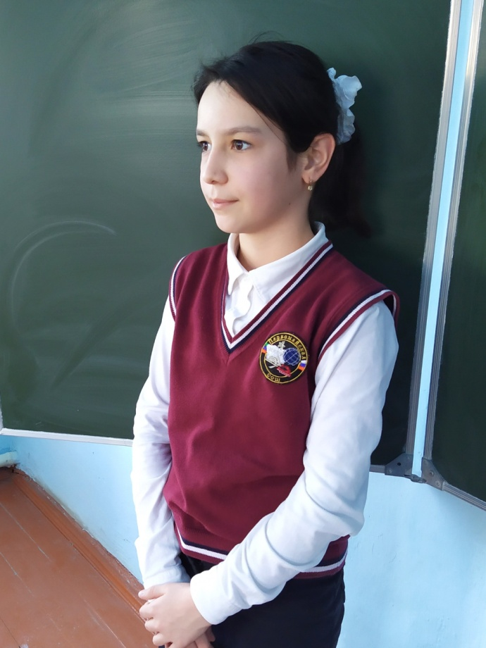

**ученица: ________**

В сердец единстве сила Дагестанцев,

В бесстрашии воинов душа Нарын Калы.

Долг горца оказать гостеприимство,

Он никогда его не нарушал.

И каждый там оставил свое сердце,

Кто на Кавказе щедром побывал.

И так заведено в горах Кавказских,

Друзей навеки верных обретешь.

Наполнив рог, когда из бочек Дагестанских,

За дружбу с ними тост произнесешь



**Учитель:**

Дагестан – это наш общий дом, и сохранить его мы можем только совместными усилиями

Нужно помнить: **«В единстве и дружбе наша сила».**

Заботьтесь о своем саде и не позволяйте ему зарастать сорняками, наполняйте его солнечным светом, добрыми словами и добрыми делами.

Напишите на ваших сердечках, чему научил вас классный час.

Множество великих поэтов и писателей славили наш прекрасный Дагестан.

**Учитель:**

На классный час мы подготовили небольшую выставку книг под названием «Мы вместе, Дагестан!».

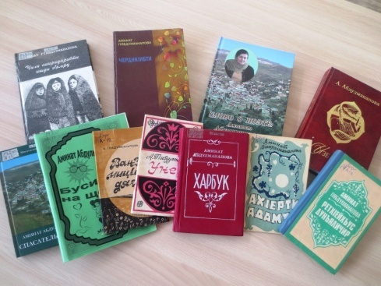

Говорят, что от музыки ярче разгораются звезды, воскресают люди, а на снегу расцветают живые цветы.

И пусть наш Дагестан процветает, а народы Дагестана живут в единстве и дружбе.